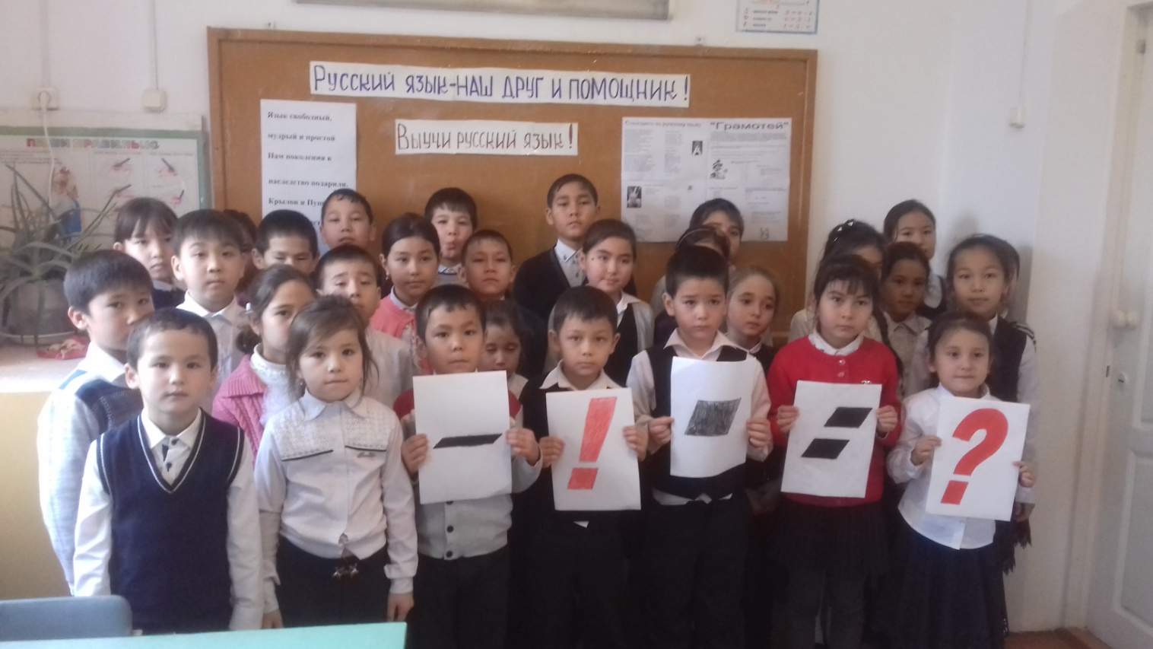

**Отчёт по предметной неделе**

**русского языка и литературного чтения в начальной школе.**

*Девиз недели*: «Мал язык, да всем телом владеет».

Предметная неделя русского языка вводится в учебно-воспитательный процесс начальной школы с целью повышения интереса обучающихся к предметам русский язык и литературное чтение. Мероприятия, проводимые в рамках предметной недели, соответствовали целям и тематике.

При составлении плана проведения предметной недели учитывались:

• занятость всех учителей МО;

• разнообразные формы проведения мероприятий;

• оформление стендов и кабинетов;

• охват участников;

• чёткое расписание мероприятий с указанием даты, времени и ответственного за проведение.

Каждый учитель в рамках предметной недели участвовал со своим классом в мероприятиях.

Программа предметной недели была составлена с учётом возрастных особенностей учащихся начальной школы. Все мероприятия чётко распланированы в соответствии с заранее утверждённым расписанием. Проведение предметных недель в начальной школе является традиционным и вовлекает в работу всех учащихся младших классов. Это не только развлечения для обучающихся, но одна из форм организации обучения, которая углубляет, дополняет и повышает уровень образования обучающихся, способствует их развитию, расширяет кругозор. В работе недели были задействованы все классы начальной школы. Каждый человек должен уметь грамотно писать, четко и ясно излагать свои мысли, правильно понимать то, что говорят другие.

***Цель:***

Пропаганда научных знаний, развитие у школьников  интереcа к изучению русского языка и литературного чтения как на уроках, так и во внеурочное время.

***Задачи:***

* совершенствование умений и навыков учащихся в области языкознания и литературы,
* формирование творческой активности учащихся,
* создание оптимальных условий для выявления одаренных и талантливых детей.

*Принципы проведения Недели:* каждый ребенок является активным участником всех событий Недели. Он может попробовать себя в разных ролях, попробовать свои силы в различных видах деятельности.

Время проведения: 13 декабря-21 декабря 2018 года

Участники предметной недели: учащиеся 1-4 классов МКОУ «Эдигейская СОШ»

**День первый**

Открытие недели. Ученики прочитали стихи о Великом русском слове.

Руководитель ШМО Давлетова Б.А. ознакомила с графиком проведения недели русского языка и литературного чтения. В этот же день был дан старт конкурсу стенгазет **«Русский язык – наш друг и помощник!»**, конкурсу рисунков **«В гостях у сказки»**

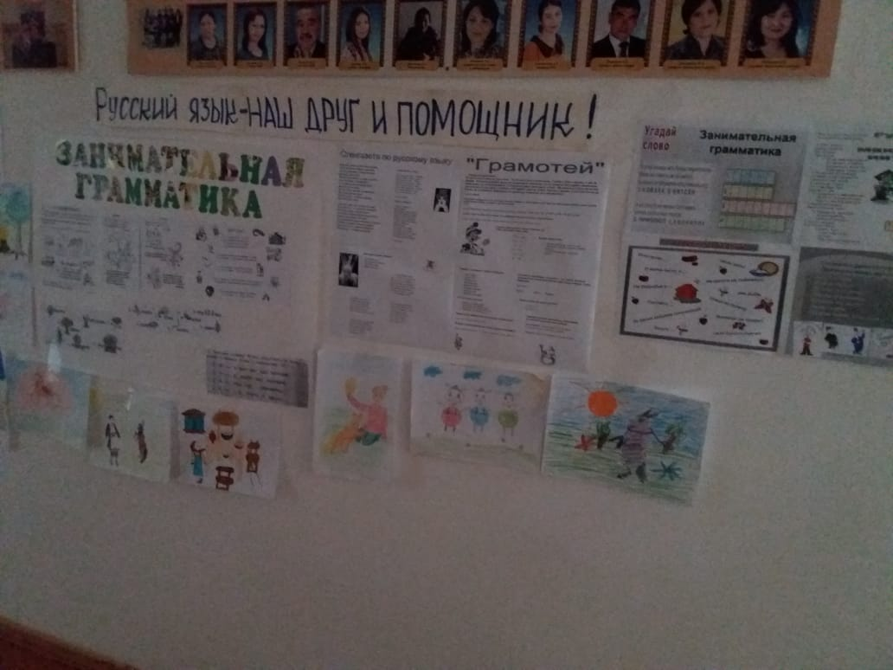 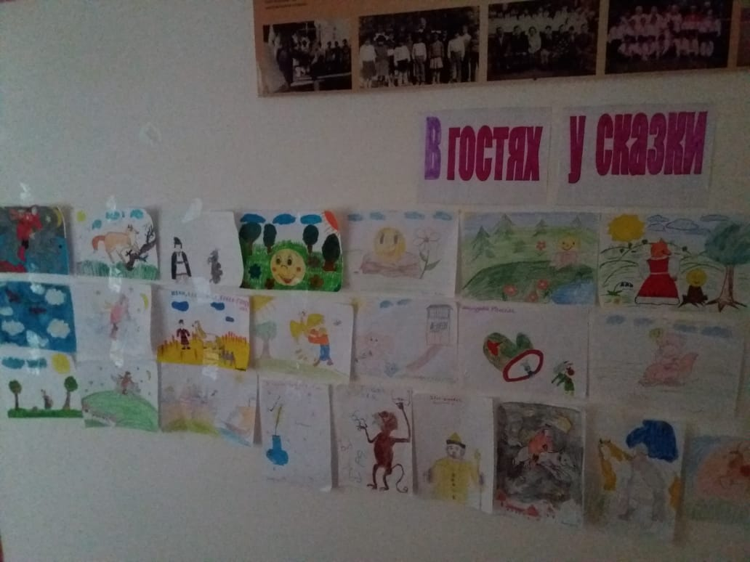

**День второй**

День начался с рейда по сохранности учебников. Выявлялся класс с самыми сохранными учебниками.

**Результаты рейда по проверке сохранности школьных учебников:**

1 место – 1 класс, классный руководитель Юзманбетоа Г.М.

2 место – 4 класс, классный руководитель Канлыбаева М.А.

3 место – 3 класс, классный руководитель Давлетова Б.А.

В этот же день среди учеников 1-4 классов провели **олимпиаду по русскому языку** (ответственная Давлетова Б.А.)

**Итоги олимпиады:**

|  |  |  |  |
| --- | --- | --- | --- |
| № п/п | Ф.И. ребёнка | Класс | Место |
| 1 | Джумалиев Джалиль | 3 | 3 |
| 2 | Канлыбаев Мансур | 3 | 2 |
| 3 | Саликова Амина | 3 | 3 |
| 4 | Эллиязова Алтыншаш | 4 | 2 |
| 5 | Махмудова Зульфия | 4 | 2 |

**День третий** начался **конкурсом «Золотое пёрышко»**,определением лучшего в каллиграфии и правильном безошибочном письме. В этот день на уроке русского языка учитель выдал ученикам задание списать текст безошибочно и грамотно. Работа выполнялась в точно определённое время учениками всего класса. Учитель подобрал познавательный текст в зависимости от подготовленности класса. Все работы анализировались учителем, лучшие поместили в классные уголки для ознакомления и выбора «победителя». Ученик самостоятельно смог сранить свою работу с лучшими работами своих одноклассников. В конце учебного дня итоговым голосованием в каждом классе выбрали 1 лучшую работу на школьный конкурс (ответственная за конкурс Канлыбаева М.А.). В конкурсе учитывались аккуратность, правильность оформления, грамотность. Учителям 1-4 классов рекомендовано продолжить работу по формированию у учащихся соответствующих навыков каллиграфии, воспитанию культуры оформления письменных работ.

**Победители конкурса «Золотое пёрышко»:**

1 класс Махмудова Насипли и Давлетов Алан

2 класс Нурадилов Курманали

3 класс Шатемирова Юлдыз

4 класс Исмаилова Залина

А также учащиеся начальной школы посетили библиотеку. Дети ознакомились с библиотечными терминами. Библиотекарь помогла детям выбрать художественные книги.

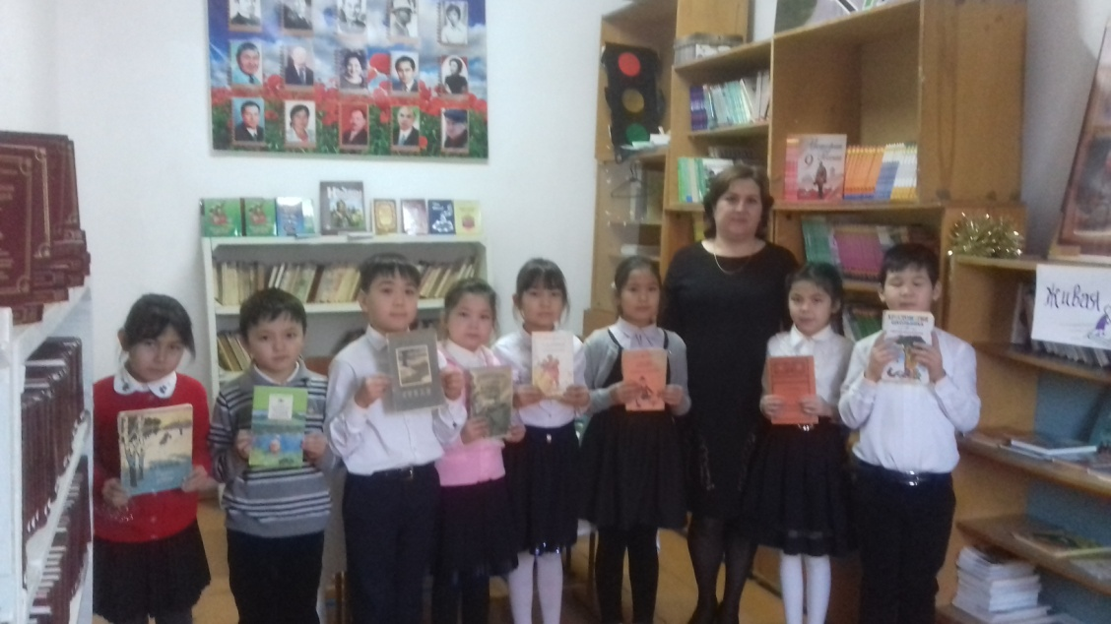

**День четвёртый** начался **открытым уроком** обучения грамоте в 1 классе для учителей начальных классов по теме: "Грамматический чай". Урок провела учитель начальных классов Юзманбетова Г.М.

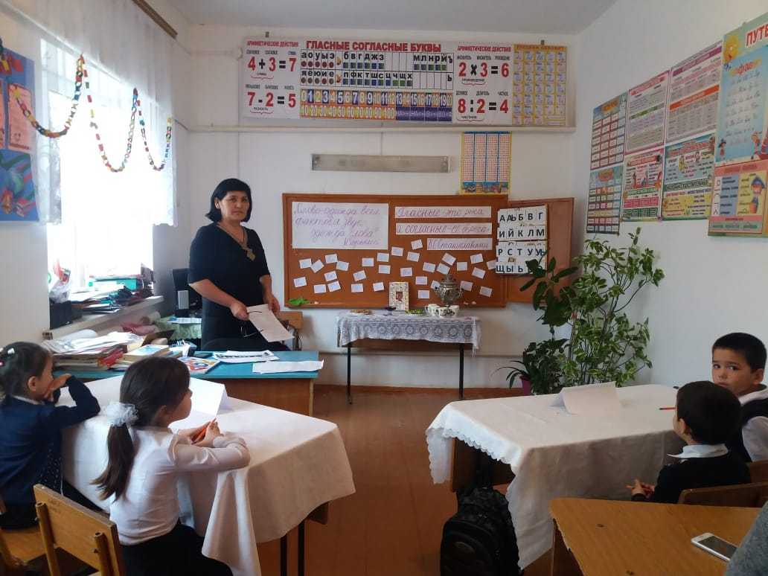

В этот день во 2 классе прошел литературный ринг **"По страницам любимых сказок"**, которого провела Темирова К.К.

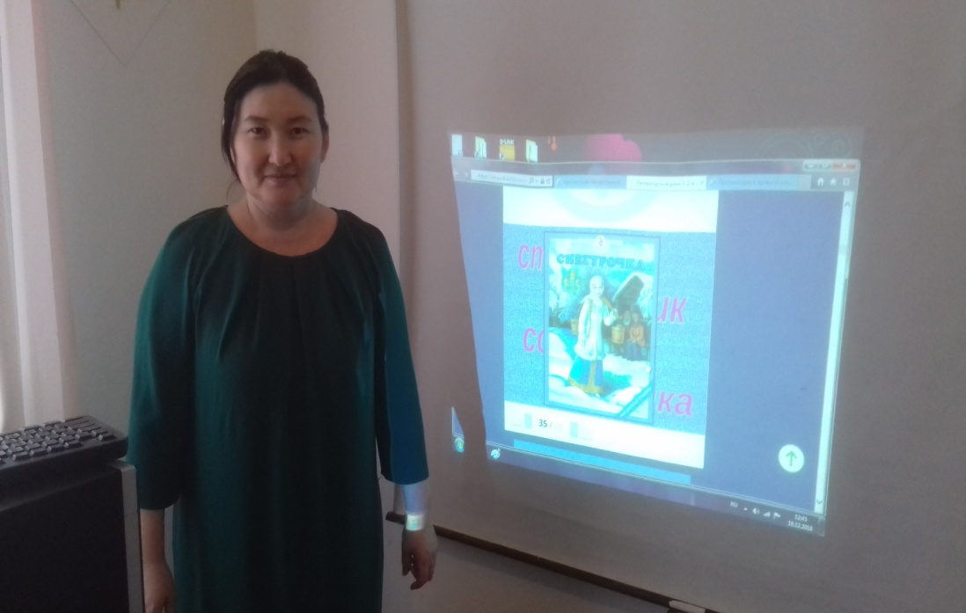

Изготовлению и выставке **стенгазет и рисунков** *(отвественные Юзманбетова Г.М. и Темирова К.К..)* был посвящён **день пятый.** Ребята проявили старание, любознательность и интерес, выполняя эту задачу.

**Победители конкурса стенгазет «Русский язык – наш друг и помощник!»**

1 место – 1 класс (классный руководитель Юзманбетова Г.М.),

2 место – 4 класс (классный руководитель Канлыбаева М.А.)

3 место – 3 класс (классный руководитель Давлетова Б.А.)

**Победителями конкурса рисунков «В гостях у сказки»:**

1 место – 3 класс Канлыбаев Мансур

2 место- 4 класс Эллиязова Алтыншаш и 1 клас Янибекова Амина

3 место 4 класс Болатов Ибрагим, Махмудова Рашидат и 3 класс Болатова Залина

В этот же день в 3 классе Давлетова Б.А. провела интерактивную игру «Веселая грамматика». Ребята разгадывали кроссворды, шарады, ребусы, где показали не только свои  знания, но и проявили смекалку и  сообразительность.

**День шестой** начался с **инсценировок литературных сказок А.С.Пушкина**. Дети проявили артистические способности.

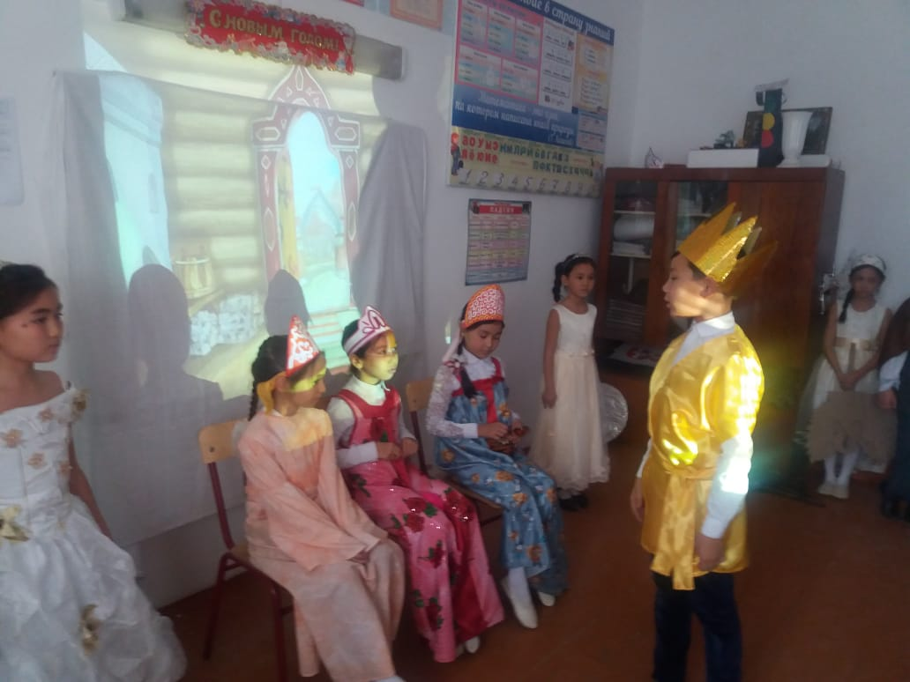 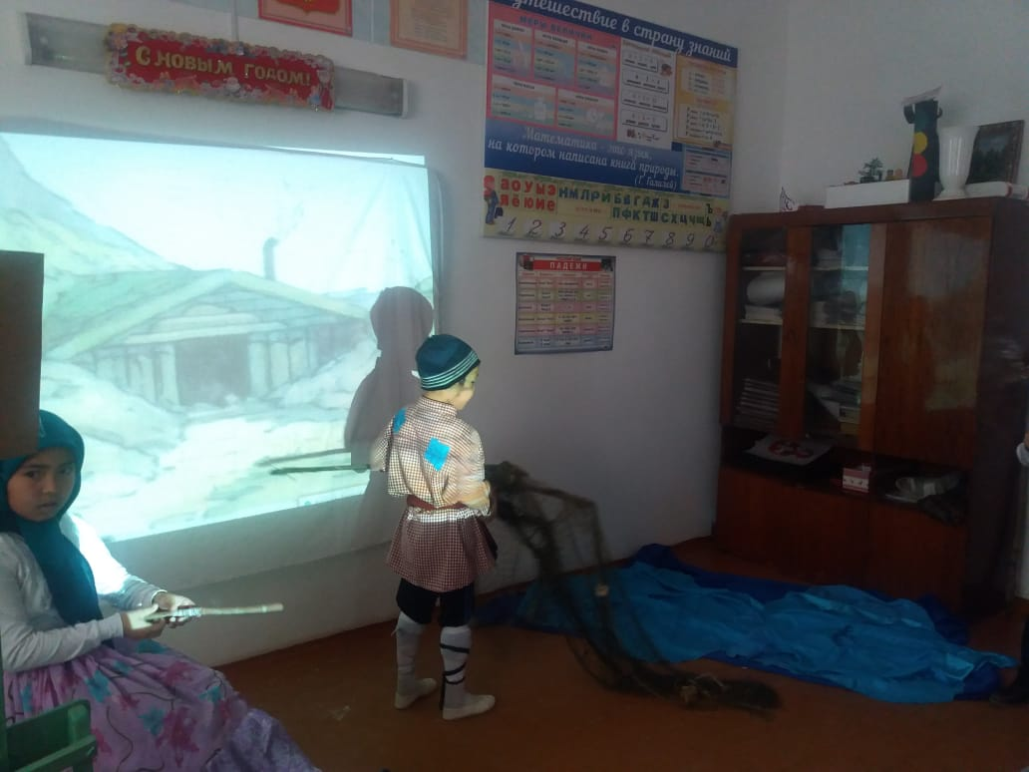

В этот день были **подведены итоги конкурсам**, проходящим на протяжении всей недели. Неделя выдалась насыщенной и необычной. Обучающиеся начальной школы продемонстрировали свои знания по русскому языку и литературе. Каждый день этой недели вводил их в активную работу. Они смогли раскрыться и реализовать свои творческие возможности, а также показать коммуникабельность и умение сотрудничать со сверстниками. Хочется поблагодарить учителей начальной школы за помощь в организации и творческий подход в проведении недели русского языка и литературы.

Руководитель ШМО нач.кл.: Давлетова Б.А.

